mezclas

Un grupo de investigadores realiza un estudio sobre la potabilidad del agua de un río en distintos puntos. El proceso de potabilización consiste principalmente en eliminar sustancias como el cromo, el plomo o el zinc, así como algas, bacterias, virus o microorganismos que pueden estar presentes en el agua y causar fuertes enfermedades digestivas en el ser humano. Los investigadores se plantean la siguiente pregunta: ¿tendrá el agua del río las condiciones necesarias para el consumo humano desde su nacimiento hasta su desembocadura? Para contestar su pregunta, decidieron tomar muestras en diferentes zonas y hacer análisis de pH, turbidez y partículas flotando, registrando los resultados en la siguiente tabla.

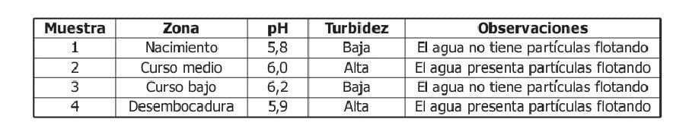

Teniendo en cuenta los resultados, los investigadores concluyen que el agua del río en su nacimiento es apta para el consumo humano, por lo que indican que no es necesario potabilizarla, pero en los otros puntos de muestreo no es potable y debe tratarse antes de su consumo.

1. ¿Qué efecto tendría para las personas que habitan cerca a la desembocadura del río no potabilizar el agua?
   1. Sufrirían mareos y desmayos.
   2. Tendrían fuertes dolores en el pecho.
   3. Sufrirían enfermedades diarreicas.
   4. Tendrían problemas cardiacos.

Teniendo en cuenta los resultados, los investigadores concluyen que el agua del río en su nacimiento es apta para el consumo humano, por lo que indican que no es necesario potabilizarla, pero en los otros puntos de muestreo no es potable y debe tratarse antes de su consumo.

1. ¿Qué efecto tendría para las personas que habitan cerca a la desembocadura del río no potabilizar el agua?
   1. Sufrirían mareos y desmayos.
   2. Tendrían fuertes dolores en el pecho.

C. Sufrirían enfermedades diarreicas.

D. Tendrían problemas cardiacos.

1. Teniendo en cuenta el estudio realizado por los investigadores, ¿la evidencia que obtuvieron es suficiente para llegar a la conclusión planteada?
   1. Es suficiente, porque el valor de pH y las partículas flotando permiten determinar la presencia de bacterias o virus en las muestras.
   2. No es suficiente, porque faltan pruebas para determinar la presencia de bacterias, virus y de sustancias químicas tóxicas en las muestras.
   3. Es suficiente, porque el valor de pH y la turbidez son parámetros que permiten determinar las sustancias tóxicas presentes en las muestras.
   4. No es suficiente, porque el valor de pH y las partículas en suspensión no son condiciones importantes para determinar la calidad de las muestras.
2. Teniendo en cuenta el estudio realizado por los investigadores, ¿la evidencia que obtuvieron es suficiente para llegar a la conclusión planteada?
   1. Es suficiente, porque el valor de pH y las partículas flotando permiten determinar la presencia de bacterias o virus en las muestras.

B. No es suficiente, porque faltan pruebas para determinar la presencia de bacterias, virus y de sustancias químicas tóxicas en las muestras.

1. Es suficiente, porque el valor de pH y la turbidez son parámetros que permiten determinar las sustancias tóxicas presentes en las muestras.
2. No es suficiente, porque el valor de pH y las partículas en suspensión no son condiciones importantes para determinar la calidad de las muestras.
3. Se sabe que en la clasificación de la materia se tienen sustancias puras como los elementos que no pueden descomponerse por métodos químicos ordinarios, y los compuestos, que son sustancias que resultan de la unión química de dos o más elementos. Por otra parte, se tienen las mezclas que son el resultado de la unión física de dos o más sustancias a las cuales se les llama componentes; estas se dividen en mezclas homogéneas donde sus componentes no se distinguen a simple vista y en mezclas heterogéneas donde sus componentes se distinguen a simple vista. Con base en la observación de los investigadores, ¿qué tipo de sustancia es la muestra 4?
   1. Elemento.
   2. Compuesto.
   3. Mezcla heterogénea.
   4. Mezcla homogénea.

Se sabe que en la clasificación de la materia se tienen sustancias puras como los elementos que no pueden descomponerse por métodos químicos ordinarios, y los compuestos, que son sustancias que resultan de la unión química de dos o más elementos. Por otra parte, se tienen las mezclas que son el resultado de la unión física de dos o más sustancias a las cuales se les llama componentes; estas se dividen en mezclas homogéneas donde sus componentes no se distinguen a simple vista y en mezclas heterogéneas donde sus componentes se distinguen a simple vista. Con base en la observación de los investigadores, ¿qué tipo de sustancia es la muestra 4?

* + 1. Elemento.
    2. Compuesto.
    3. Mezcla heterogénea.

D. Mezcla homogénea.

7. Una estudiante quiere clasificar dos sustancias de acuerdo con el tipo de mezclas que son. Al buscar, encuentra que las mezclas homogéneas son uniformes en todas sus partes, pero que las mezclas heterogéneas no lo son. La estudiante realiza los procedimientos que se muestran en la tabla con las sustancias 1 y 2.

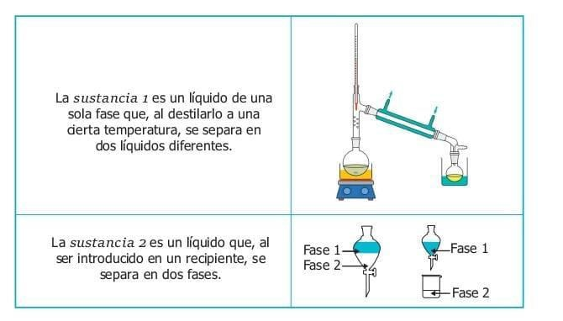

Teniendo en cuenta lo observado al separar las sustancias, ¿qué tipos de mezclas son las sustancias 1 y 2?

1. La sustancia 1 es una mezcla homogénea y la sustancia 2 es una mezcla heterogénea.
2. La sustancia 1 es una mezcla heterogénea y la sustancia 2 es una mezcla homogénea.
3. Ambas sustancias son mezclas homogéneas.
4. Ambas sustancias son mezclas heterogéneas.

7. Una estudiante quiere clasificar dos sustancias de acuerdo con el tipo de mezclas que son. Al buscar, encuentra que las mezclas homogéneas son uniformes en todas sus partes, pero que las mezclas heterogéneas no lo son. La estudiante realiza los procedimientos que se muestran en la tabla con las sustancias 1 y 2.



Teniendo en cuenta lo observado al separar las sustancias, ¿qué tipos de mezclas son las sustancias 1 y 2?

A. La sustancia 1 es una mezcla homogénea y la sustancia 2 es una mezcla heterogénea.

* 1. La sustancia 1 es una mezcla heterogénea y la sustancia 2 es una mezcla homogénea.
  2. Ambas sustancias son mezclas homogéneas.
  3. Ambas sustancias son mezclas heterogéneas.

1. María quería saber qué pasa si se agregan diferentes cantidades de sal a una cantidad fija de agua; para ello, realizó un

experimento, a partir del cual obtuvo los resultados que se muestran en la siguiente tabla:

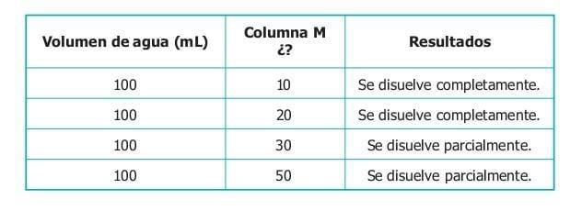

Al revisar el reporte de los datos, María se dio cuenta de que falta una columna por marcar, ¿cuál es el nombre que se debe asignar a la columna M de la tabla?

* 1. Temperatura del agua (°C).
  2. Volumen de agua añadido (mL).
  3. Temperatura de la sal (°C).
  4. Masa de sal añadida (g)

1. María quería saber qué pasa si se agregan diferentes cantidades de sal a una cantidad fija de agua; para ello, realizó un

experimento, a partir del cual obtuvo los resultados que se muestran en la siguiente tabla:



Al revisar el reporte de los datos, María se dio cuenta de que falta una columna por marcar, ¿cuál es el nombre que se debe asignar a la columna M de la tabla?

* 1. Temperatura del agua (°C).
  2. Volumen de agua añadido (mL).
  3. Temperatura de la sal (°C).

D. Masa de sal añadida (g)

1. Una estudiante quiere clasificar dos sustancias de acuerdo con el tipo de mezclas que son. Al buscar, encuentra que las mezclas homogéneas son uniformes en todas sus partes, pero que las mezclas heterogéneas no lo son. La estudiante realiza los procedimientos que se muestran en la tabla con las sustancias 1 y 2.



Teniendo en cuenta lo observado al separar las sustancias, ¿qué tipos de mezclas son las sustancias 1 y 2?

* 1. La sustancia 1 es una mezcla homogénea y la sustancia 2 es una mezcla heterogénea.
  2. La sustancia 1 es una mezcla heterogénea y la sustancia 2 es una mezcla homogénea.
  3. Ambas sustancias son mezclas homogéneas.
  4. Ambas sustancias son mezclas heterogéneas.

7. Una estudiante quiere clasificar dos sustancias de acuerdo con el tipo de mezclas que son. Al buscar, encuentra que las mezclas homogéneas son uniformes en todas sus partes, pero que las mezclas heterogéneas no lo son. La estudiante realiza los procedimientos que se muestran en la tabla con las sustancias 1 y 2.



Teniendo en cuenta lo observado al separar las sustancias, ¿qué tipos de mezclas son las sustancias 1 y 2?

A. La sustancia 1 es una mezcla homogénea y la sustancia 2 es una mezcla heterogénea.

* + 1. La sustancia 1 es una mezcla heterogénea y la sustancia 2 es una mezcla homogénea.
    2. Ambas sustancias son mezclas homogéneas.
    3. Ambas sustancias son mezclas heterogéneas.

5. Cuando un sólido no se disuelve en un líquido, el método de separación más adecuado es la filtración. A partir de esta

información, ¿cuál de los siguientes diagramas representa una filtración?

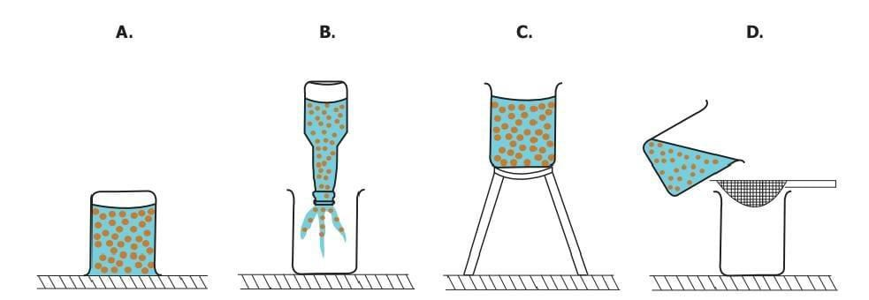

5. Cuando un sólido no se disuelve en un líquido, el método de separación más adecuado es la filtración. A partir de esta

información, ¿cuál de los siguientes diagramas representa una filtración?



1. La materia puede clasificarse analizando su composición como se muestra en el diagrama.

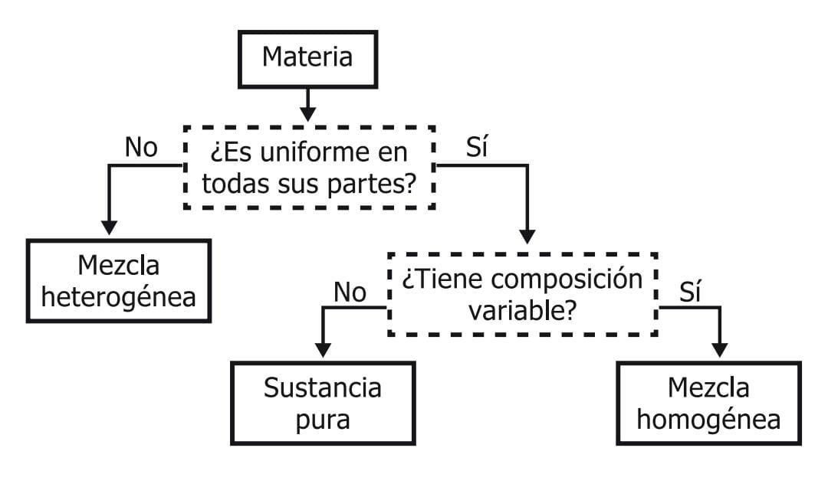

El acero es un material que contiene los elementos hierro y carbono. Dos muestras distintas de acero tienen diferentes cantidades de estos elementos, pero ambas muestras tienen composición uniforme. Usando el diagrama anterior, ¿cómo clasificaría al acero?

* 1. Como mezcla homogénea, porque está formado por diferentes elementos y es uniforme.
  2. Como sustancia pura, porque tiene composición uniforme y es un solo compuesto.
  3. Como mezcla heterogénea, porque está formado por diferentes elementos.
  4. Como sustancia pura, porque muestras distintas tienen composición diferente.

28. La materia puede clasificarse analizando su composición como se muestra en el diagrama.



El acero es un material que contiene los elementos hierro y carbono. Dos muestras distintas de acero tienen diferentes cantidades de estos elementos, pero ambas muestras tienen composición uniforme. Usando el diagrama anterior, ¿cómo clasificaría al acero?

a. Como mezcla homogénea, porque está formado por diferentes elementos y es uniforme.

* + 1. Como sustancia pura, porque tiene composición uniforme y es un solo compuesto.
    2. Como mezcla heterogénea, porque está formado por diferentes elementos.
    3. Como sustancia pura, porque muestras distintas tienen composición diferente.

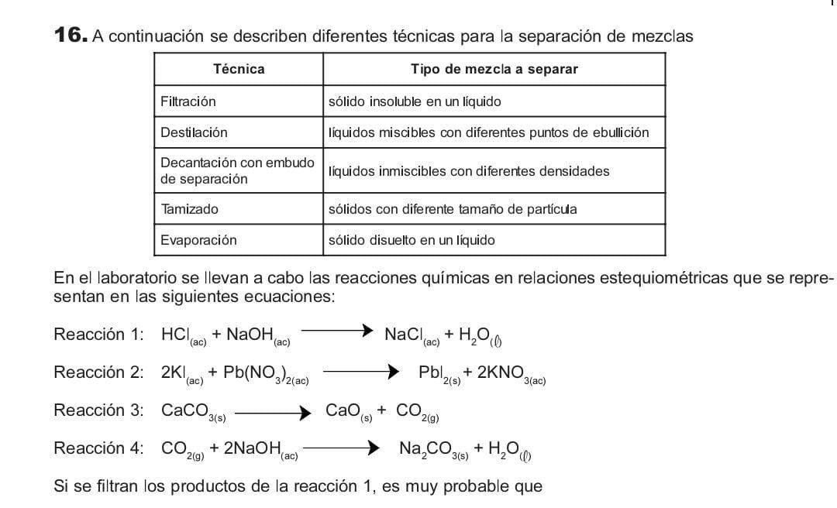

1. se separe el agua por estar en estado líquido
2. permanezca la mezcla ya que los componentes no pueden separarse
3. se separe el NaCl, ya que está disuelto en el agua
4. disminuya la cantidad de NaCl disuelto en el agua



* 1. se separe el agua por estar en estado líquido

B. permanezca la mezcla ya que los componentes no pueden separarse

1. se separe el NaCl, ya que está disuelto en el agua
2. disminuya la cantidad de NaCl disuelto en el agua

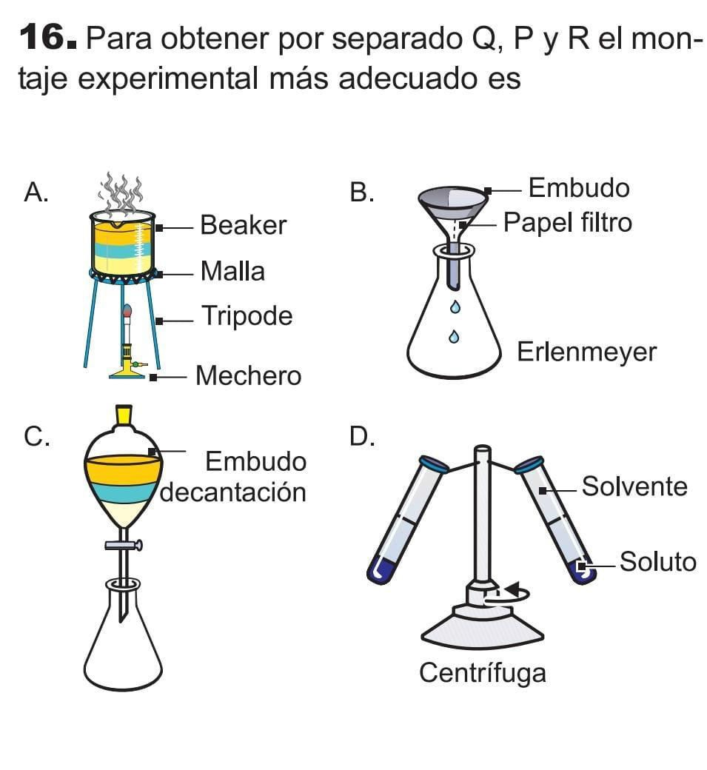

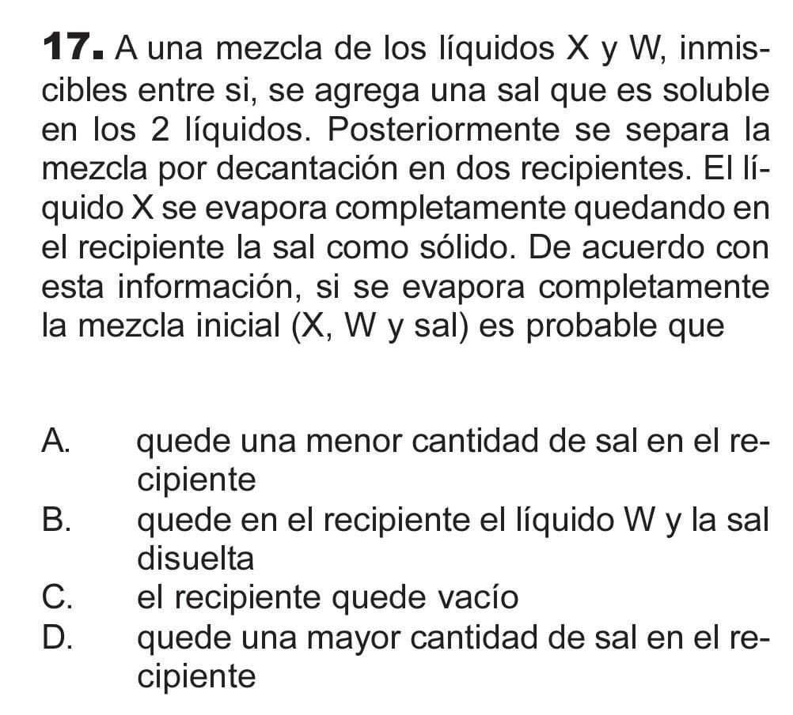

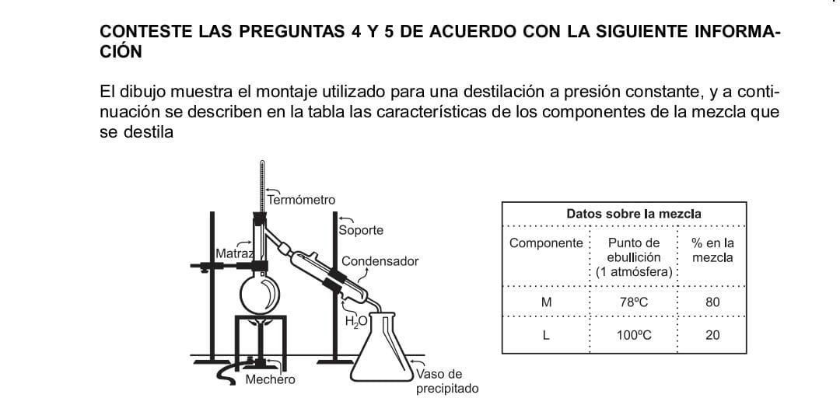

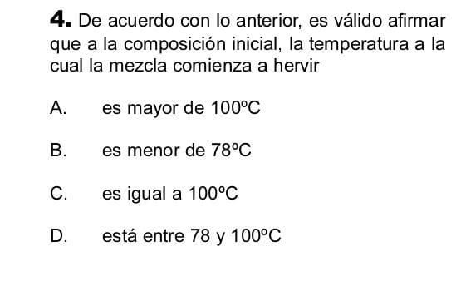



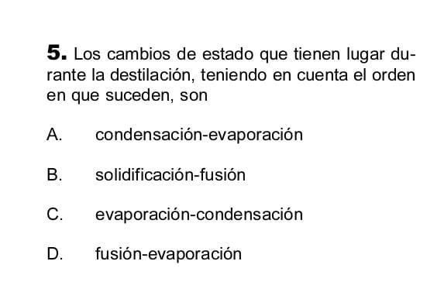

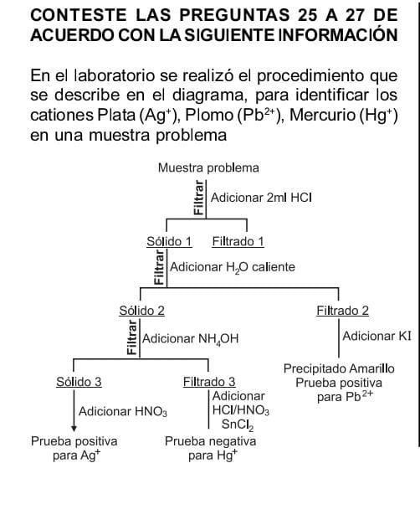

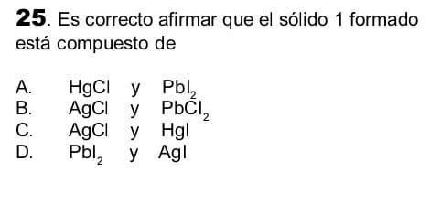



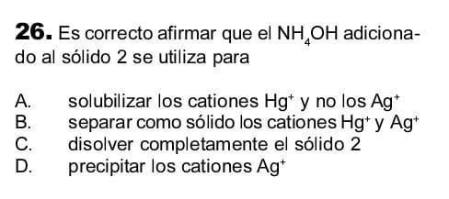



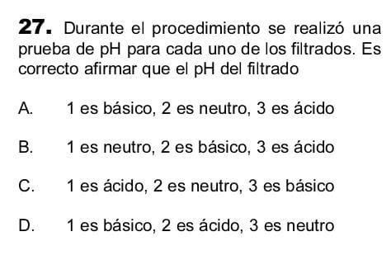



# Cambios de estado

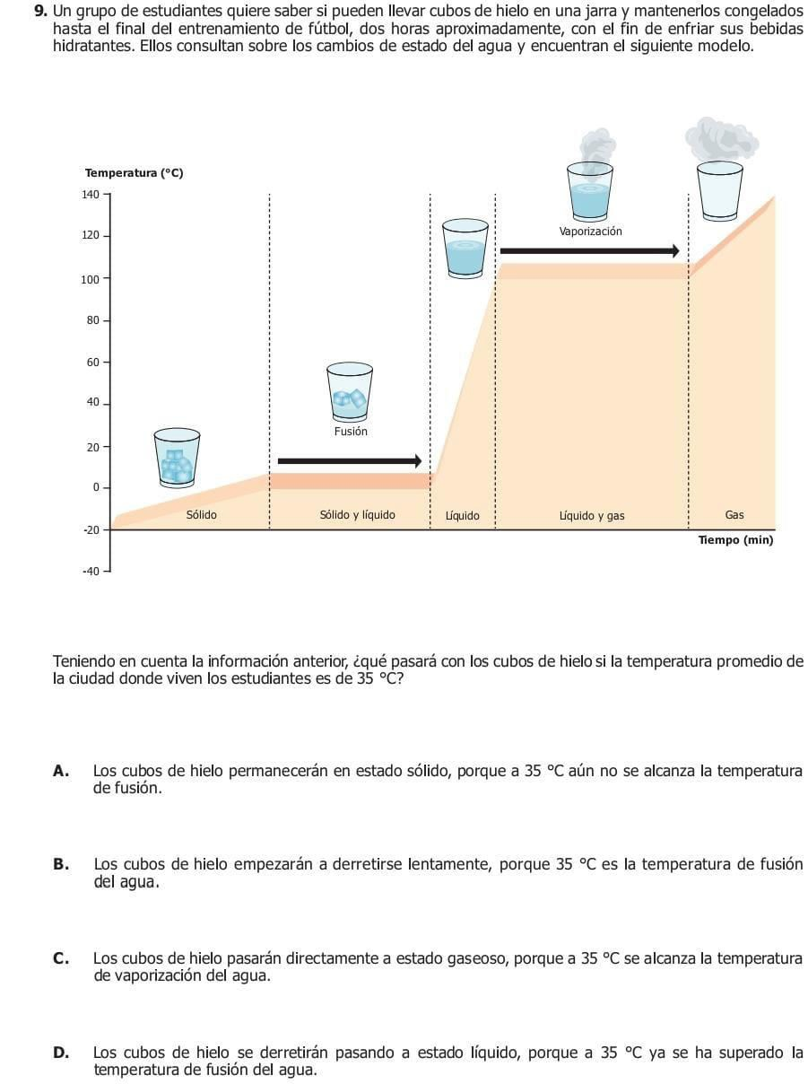

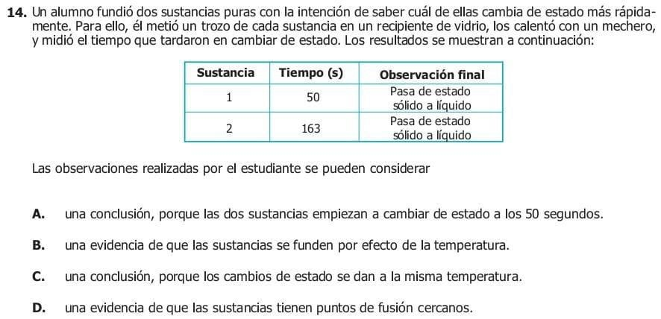



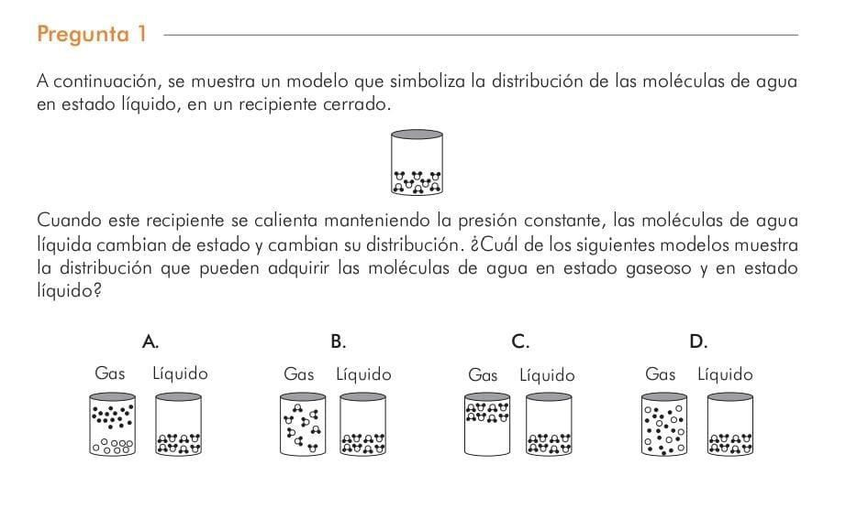



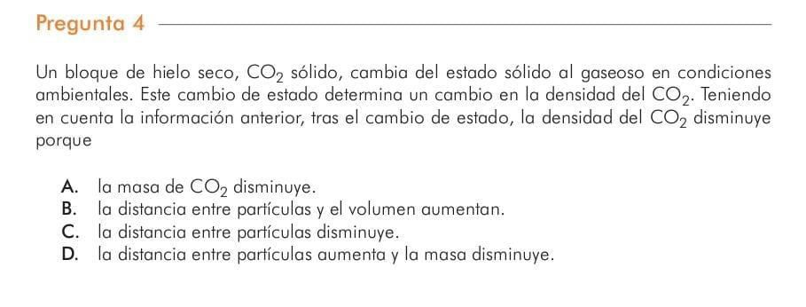

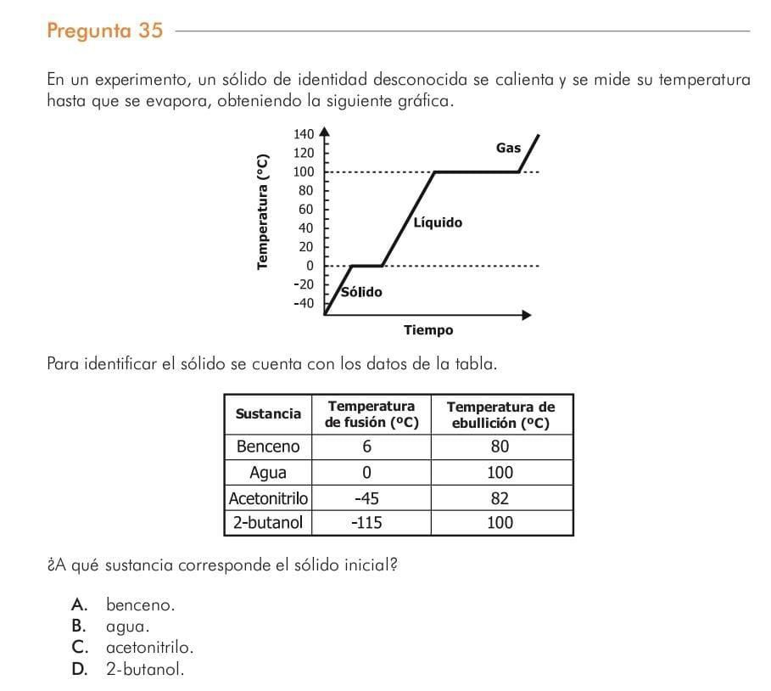

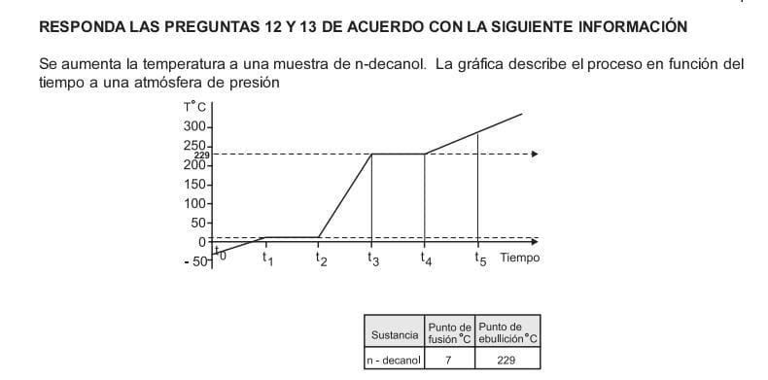

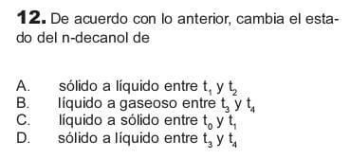



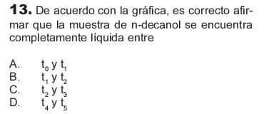

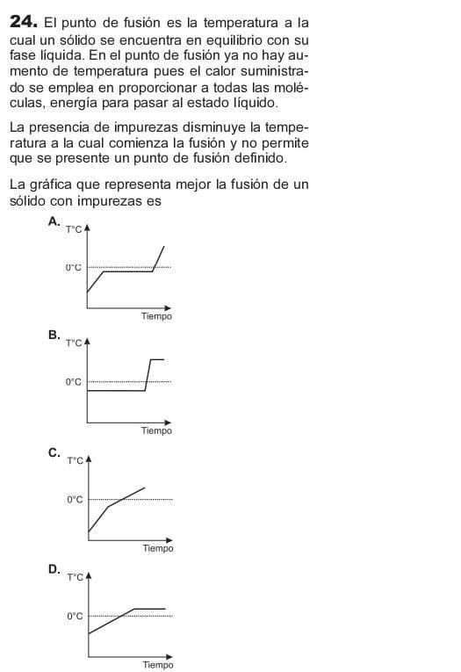

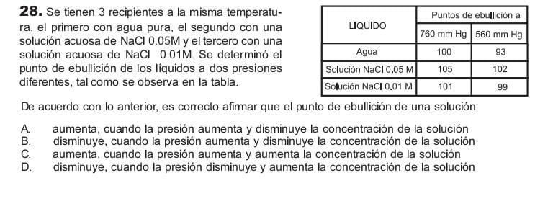



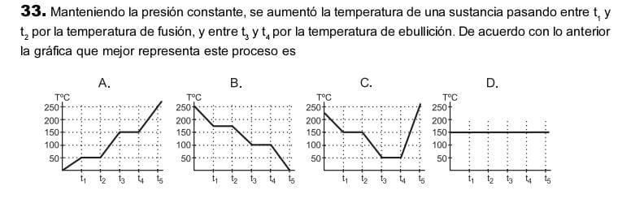



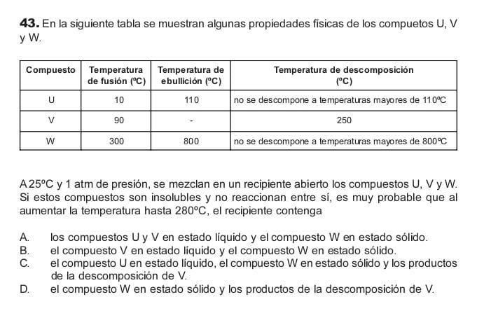



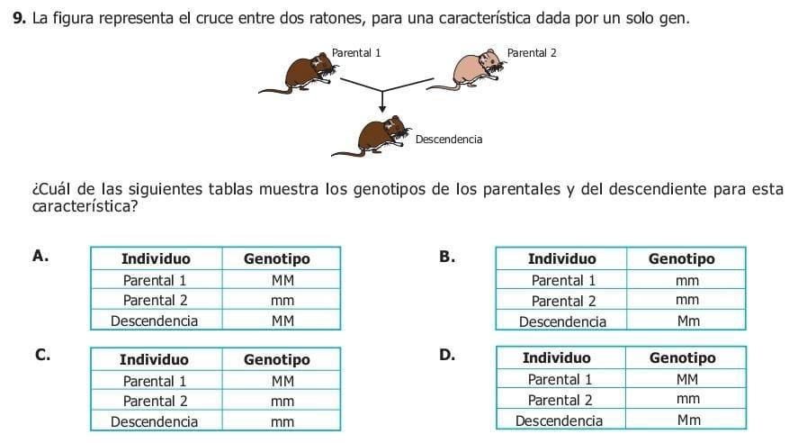

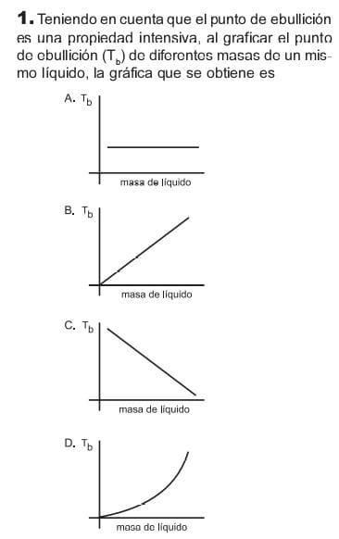

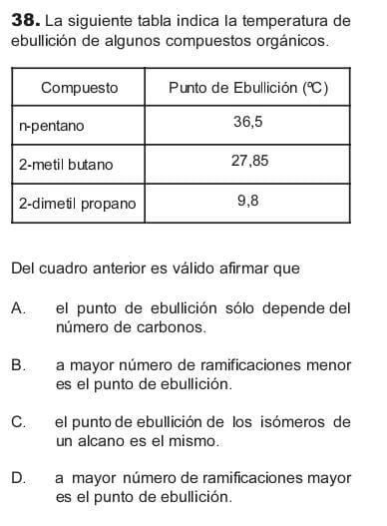



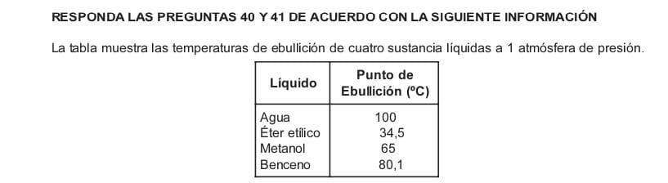

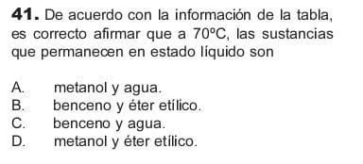



Densidad

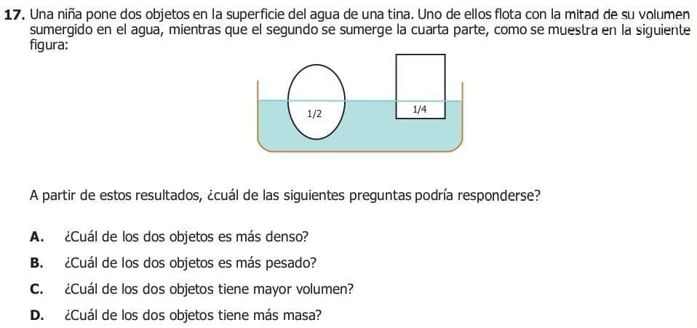



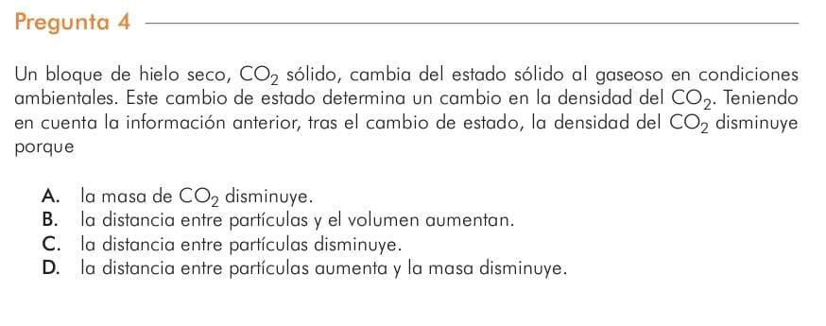



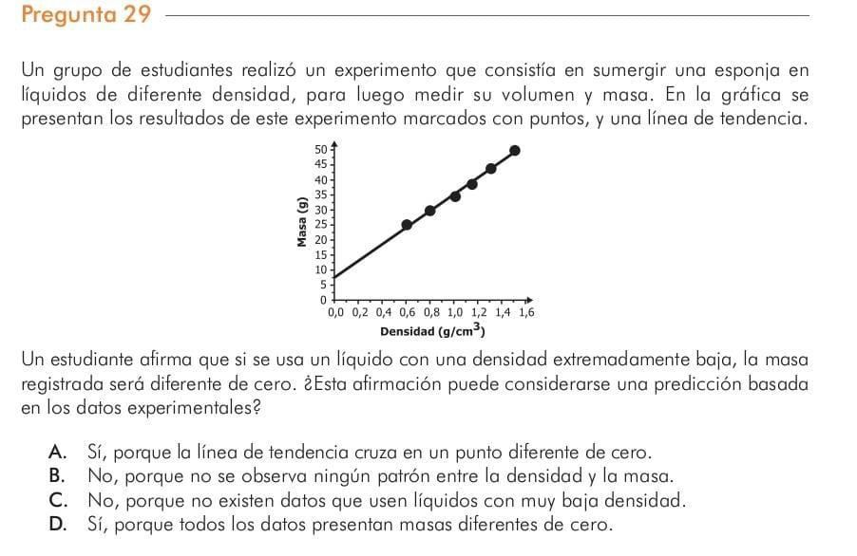



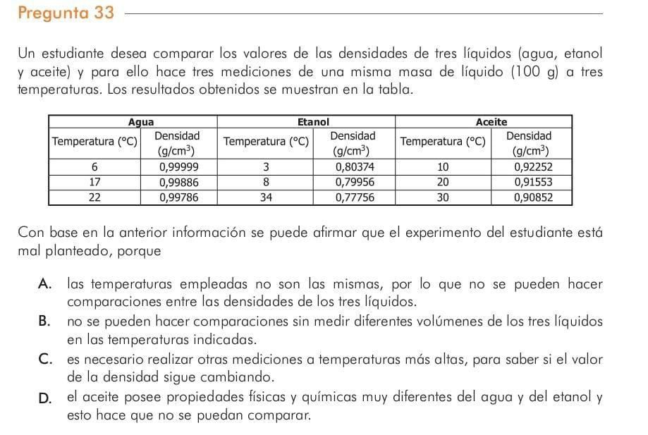



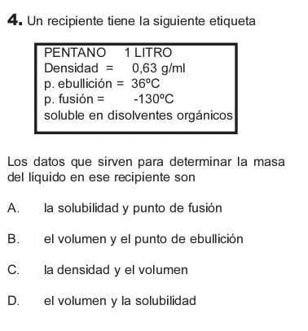



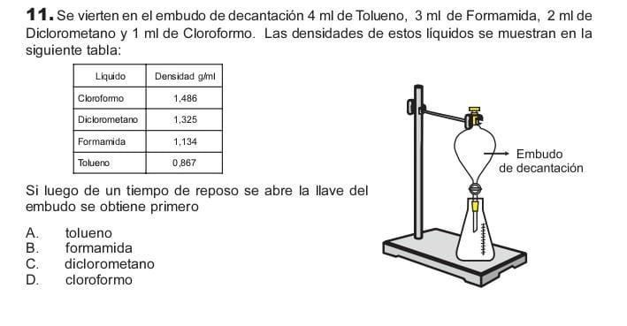



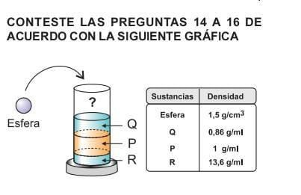

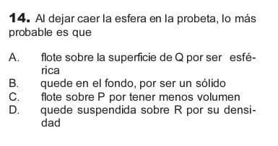



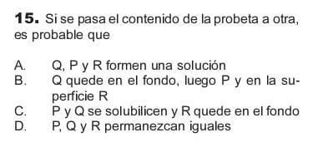



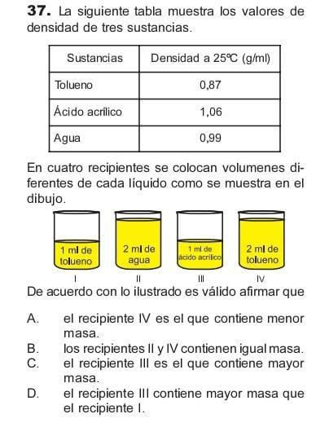



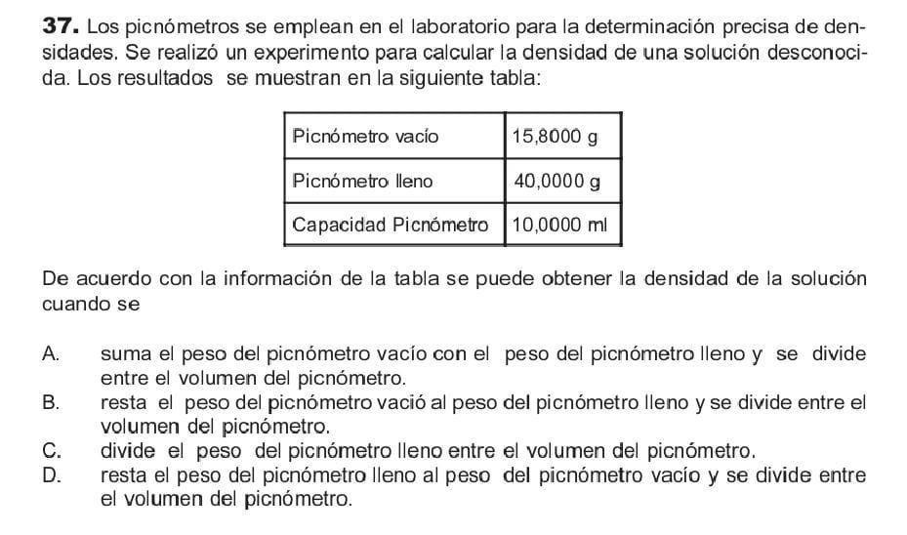



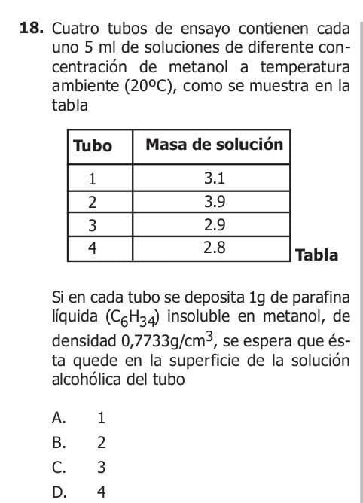



Enlaces

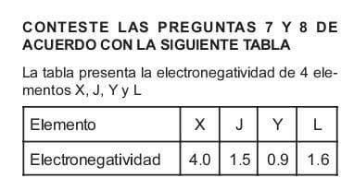

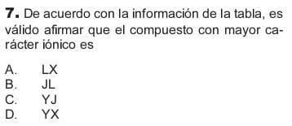



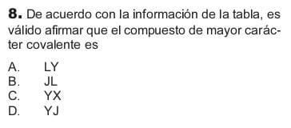



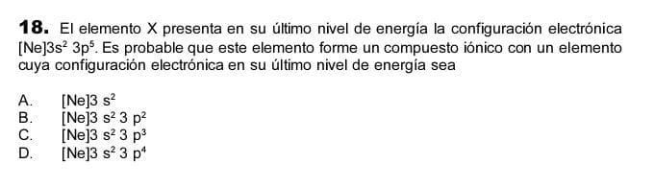



Electroquímica

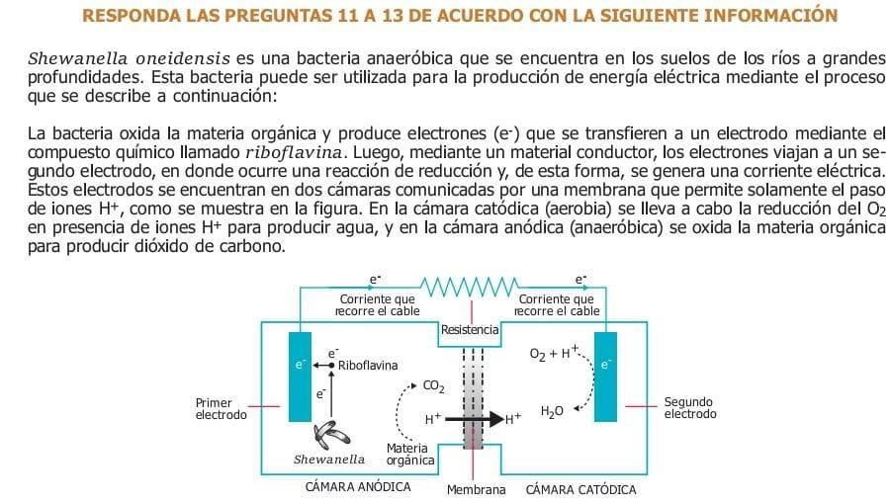

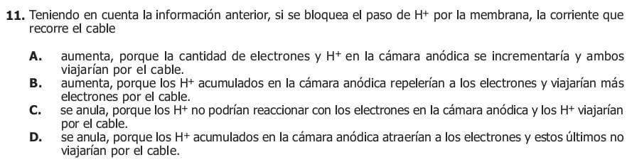



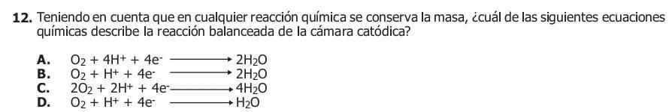



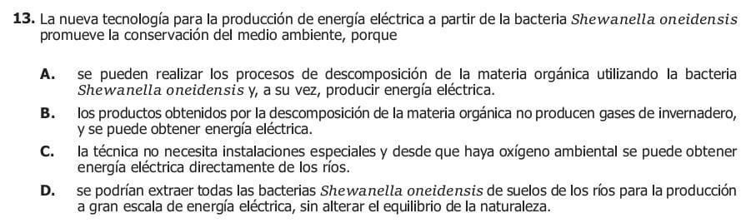



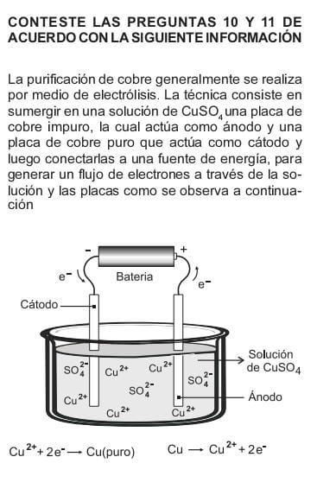

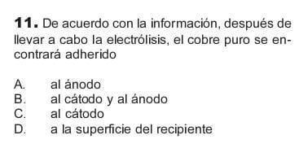



Polaridad

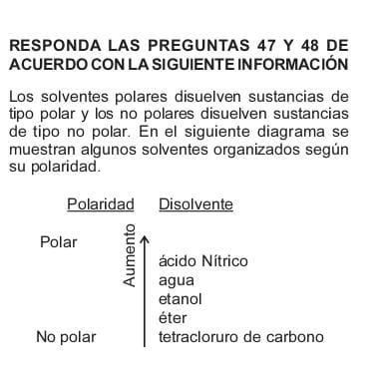

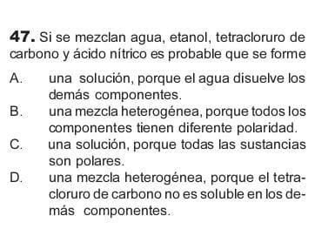



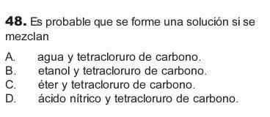



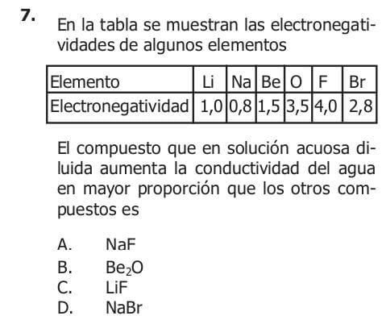



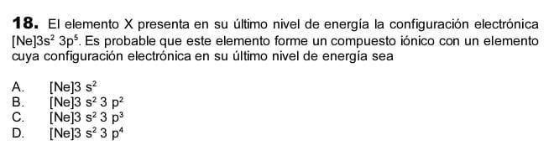



Muchas gracias

Hacerlo no fue nada fácil pero se logró